附件3
网上申报指引

1、打开首都之窗网站（http://www.beijing.gov.cn/）首页，选择“政务服务>部门服务”。
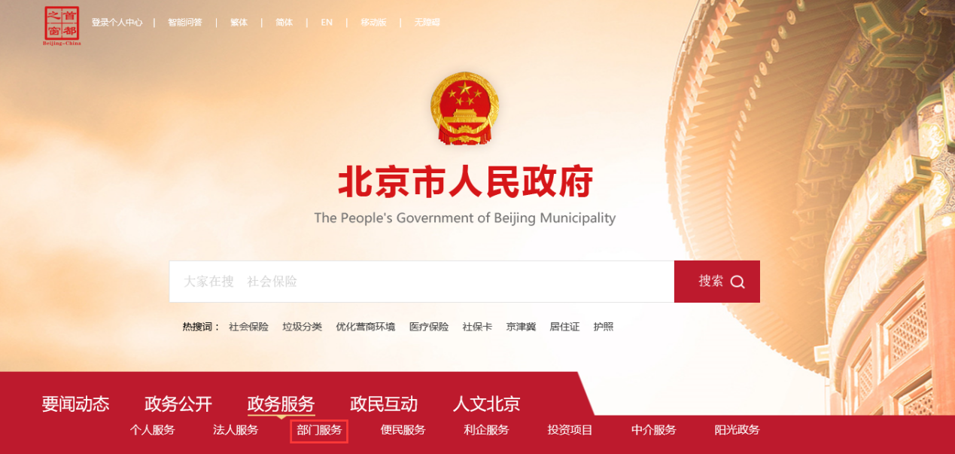

2、选择“市经济和信息化局”，“类型”选择“公共服务”。分别点击“北京市中小企业公共服务示范平台评价”和“北京市小型微型企业创业创新示范基地评价”进行申报。
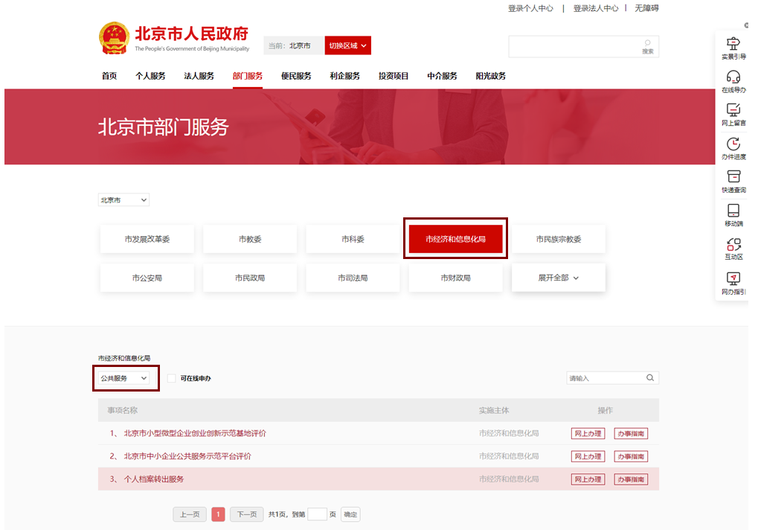

3、在项目详情页中“申请材料”板块可进行材料模板下载。点击“网上办理”，选择“证书登录”方式登录北京市统一身份认证平台，开始申报。
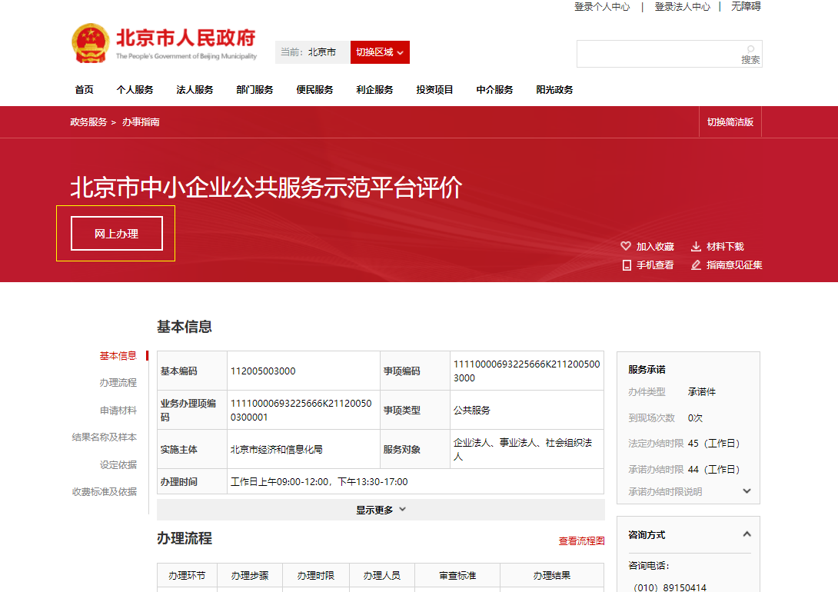

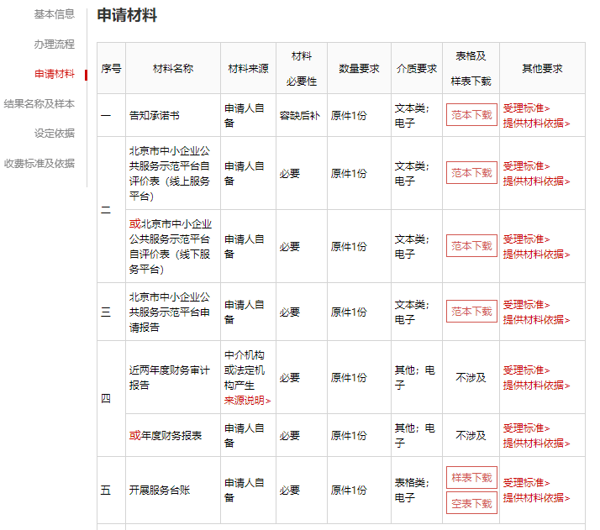
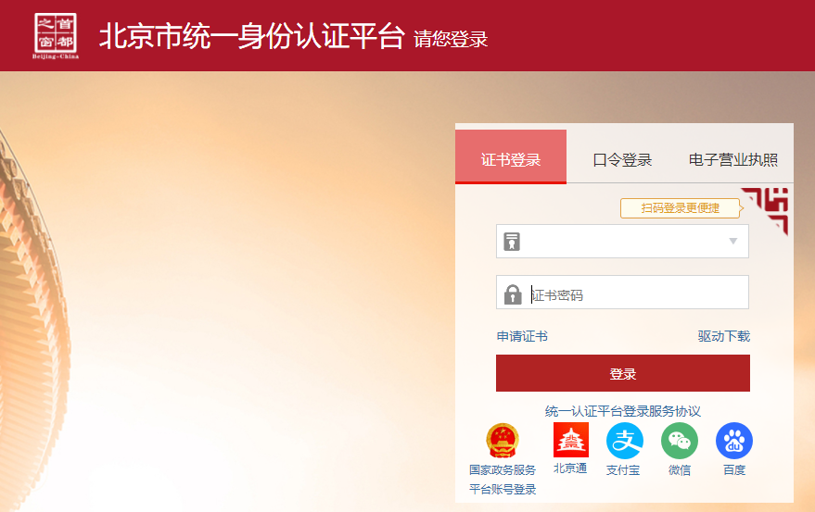

4、进入申报后，填写申报基本信息后，点击“开始办理”。
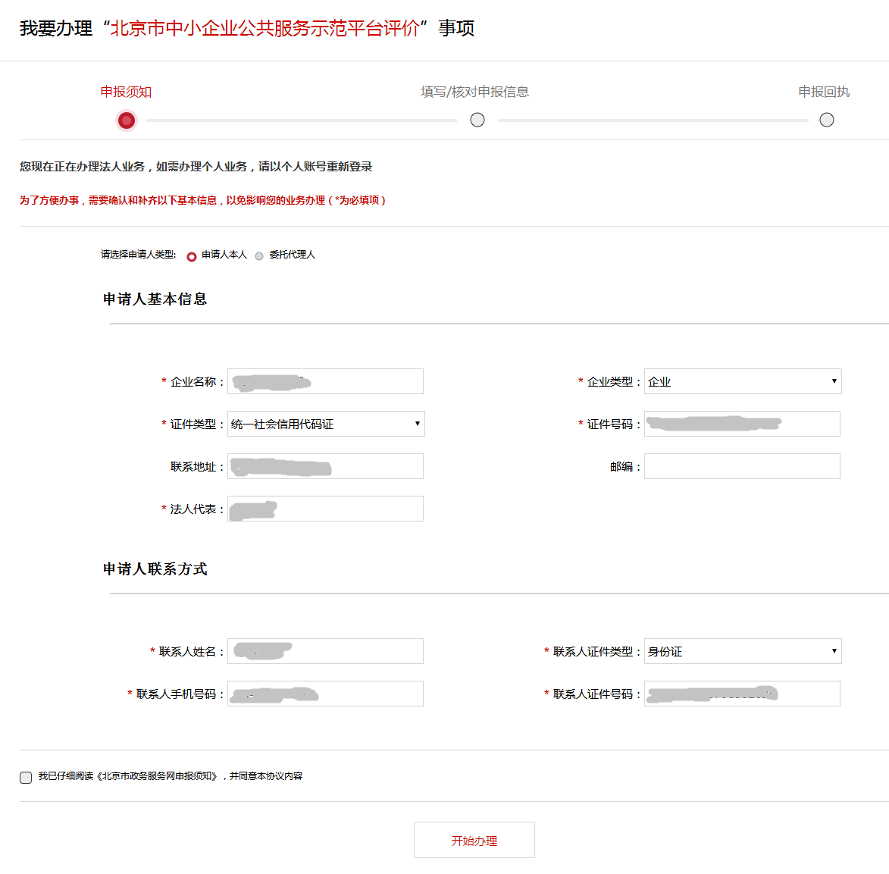
5、填写/核对申报信息页面，“网上填报说明”的“涉及此情形，请选择”需全部勾选。按照材料列表，点击“附件上传”上传相关材料附件。
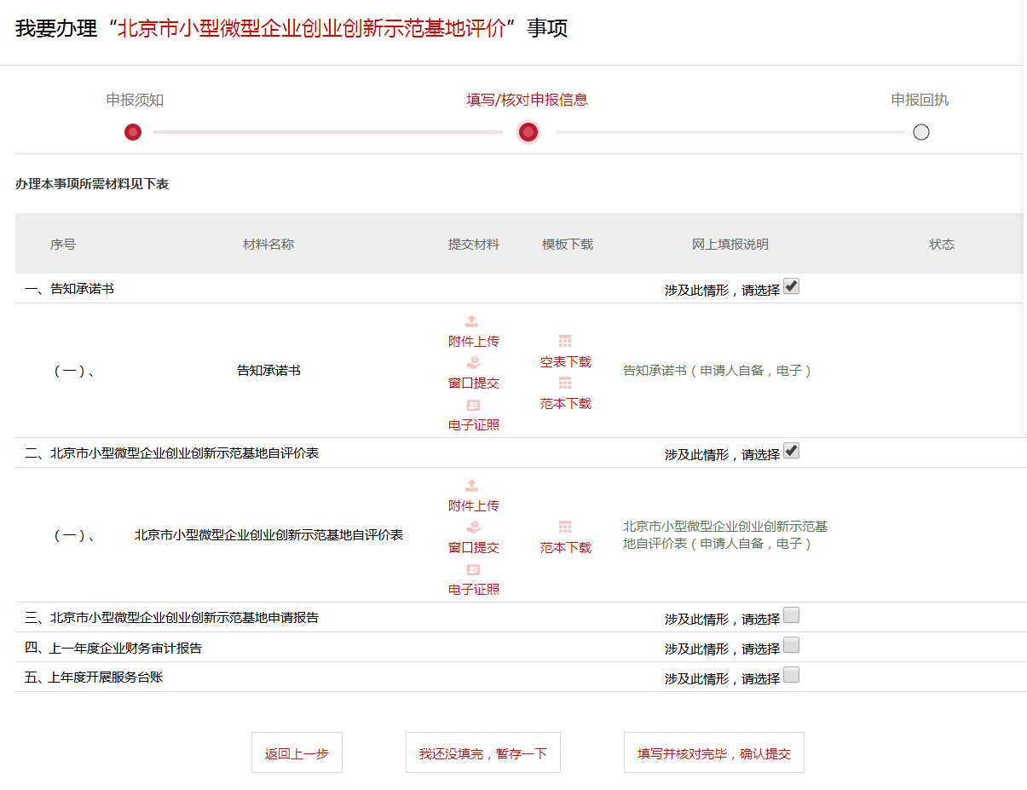
上传材料说明：
（1）告知承诺书及自评价表需上传申请单位盖章的扫描件。
（2）申请报告需分别上传加盖申请单位公章的扫描件及未盖章的电子版；《申报指南》中针对评价指标要求的证明材料分别打包上传。
（3）财务报表需上传申请单位盖章的扫描件。
7、材料全部上传完成后，点击“填写并核对完毕，确认提交”。
